บันทึกข้อความ
ส่วนราชการ งานการเจ้าหน้าที่ ฝ่ายอำนวยการ สำนักปลัดเทศบาล
ที่ นม ๕๒๑๐๑.๒/- วันที่ 20 กันยายน ๒๕๖๑
เรื่อง รายงานสรุปผลโครงการฝึกอบรมและทัศนศึกษาดูงานของคณะผู้บริหาร สมาชิกสภาเทศบาล พนักงานเทศบาล ลูกจ้างประจำ และพนักงานจ้างเทศบาล ประจำปี ๒๕๖๑

เรียน นายกเทศมนตรีเมืองบัวใหญ่

ตามที่เทศบาลเมืองบัวใหญ่ ได้จัดทำโครงการฝึกอบรมและทัศนศึกษาดูงานของ
คณะผู้บริหาร สมาชิกสภาเทศบาล พนักงานเทศบาล ลูกจ้างประจำ และพนักงานจ้างเทศบาล ประจำปี ๒๕๖๑ ขึ้น เพื่อให้เจ้าหน้าที่ท้องถิ่นของเทศบาลเมืองบัวใหญ่ ประกอบด้วย คณะผู้บริหาร สมาชิกสภาเทศบาล พนักงานเทศบาล ลูกจ้างประจำ และพนักงานจ้างเทศบาล ได้มีความรู้วินัย ระเบียบกฎหมาย
ที่เกี่ยวข้อง บังเกิดหลักคุณธรรมจริยธรรมในการปฏิบัติงานและการบริหารจัดการบ้านเมืองที่ดี เพื่อสร้างกระบวนการพัฒนาองค์ความรู้ ทัศนคติในการทำงาน สร้างประสิทธิภาพและเพิ่มศักยภาพในการ
ให้บริการสาธารณะแก่ประชาชนตามอำนาจหน้าที่ และสามารถนำมาประยุกต์ใช้ในการทำงานได้อย่าง
มีประสิทธิภาพ โดยกำหนดฝึกอบรมฯ ในวันที่ ๑๒ กันยายน ๒๕๖๑ ณ ห้องประชุมเทศบาลเมืองบัวใหญ่ อำเภอบัวใหญ่ จังหวัดนครราชสีมา และศึกษาดูงาน ในวันที่ ๑๓ – ๑๔ กันยายน ๒๕๖๑ ณ จังหวัดจันทบุรี และจังหวัดระยอง นั้น
บัดนี้ การดำเนินการตามโครงการฯ ดังกล่าวได้เสร็จสิ้นลงแล้ว งานการเจ้าหน้าที่ ฝ่ายอำนวยการ สำนักปลัดเทศบาล จึงขอรายงานสรุปผลการฝึกอบรมตามโครงการฝึกอบรมและทัศนศึกษา
ดูงานของคณะผู้บริหาร สมาชิกสภาเทศบาล พนักงานเทศบาล ลูกจ้างประจำ และพนักงานจ้างเทศบาล ประจำปี ๒๕๖๑ (รายละเอียดตามเอกสารรายงานการฝึกอบรมฯ ที่แนบมาพร้อมนี้)

จึงเรียนมาเพื่อโปรดทราบ

(นางสาวพรพรรณ กล้าแท้)
นักทรัพยากรบุคคลปฏิบัติการ

สรุปรายงานผล
โครงการฝึกอบรมและทัศนศึกษาดูงานของ
คณะผู้บริหาร สมาชิกสภาเทศบาล พนักงานเทศบาล ลูกจ้างประจำ และพนักงานจ้างเทศบาลเมืองบัวใหญ่ ประจำปี ๒๕๖๑
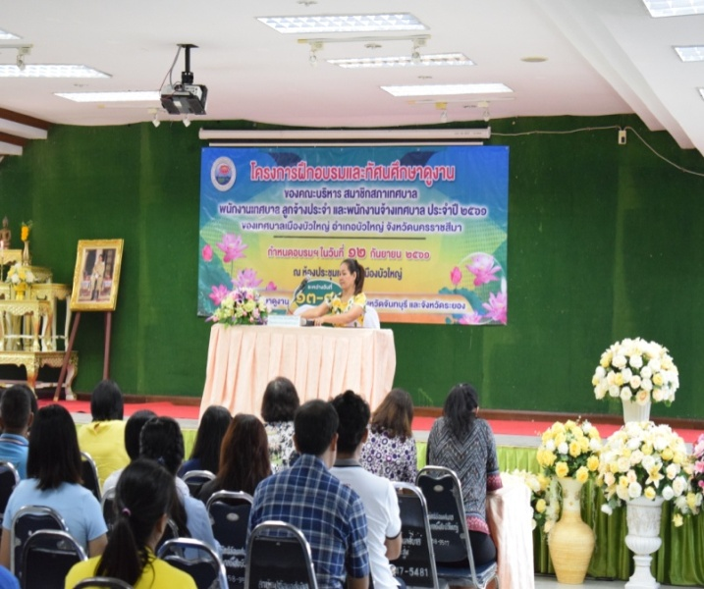
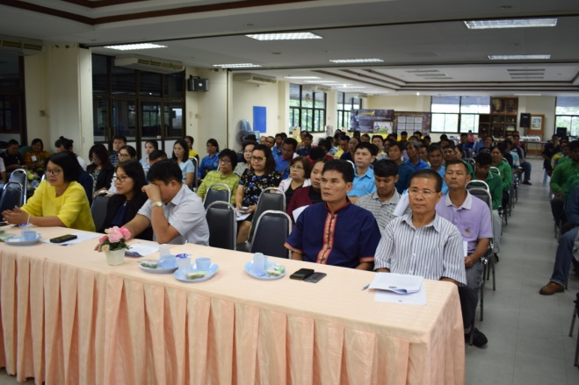

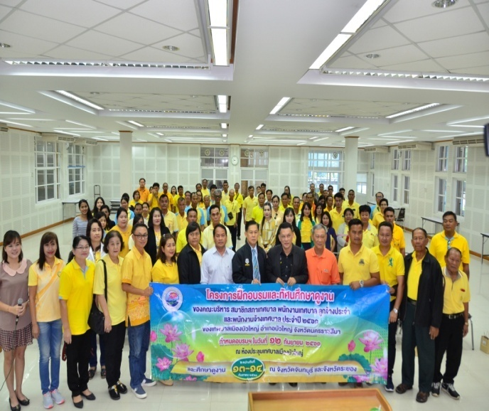
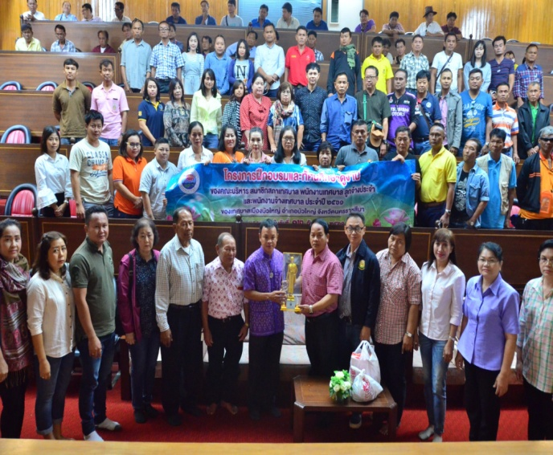

สรุปผลการดำเนินงานโครงการฝึกอบรมและทัศนศึกษาดูงาน
ของคณะผู้บริหาร สมาชิกสภาเทศบาล พนักงานเทศบาล ลูกจ้างประจำ และพนักงานจ้าง
เทศบาลเมืองบัวใหญ่ ประจำปี ๒๕๖๑
ระหว่างวันที่ 12 – 14 กันยายน 2561
……………………………………….

วันที่ 12 กันยายน 2561 ระหว่างเวลา 08.30 – 16.30 น. ณ ห้องประชุมเทศบาลเมืองบัวใหญ่ อำเภอบัวใหญ่ จังหวัดนครราชสีมา

- เจ้าหน้าที่โครงการฯ ได้ปฏิบัติหน้าที่ รับลงทะเบียนผู้ร่วมโครงการฯ พร้อมทั้งแจกเอกสารประกอบการบรรยาย และเอกสารชี้แจงรายละเอียดที่เกี่ยวข้องกับการเดินทางไปศึกษาดูงาน ณ จังหวัดจันทบุรี และ จังหวัดระยอง
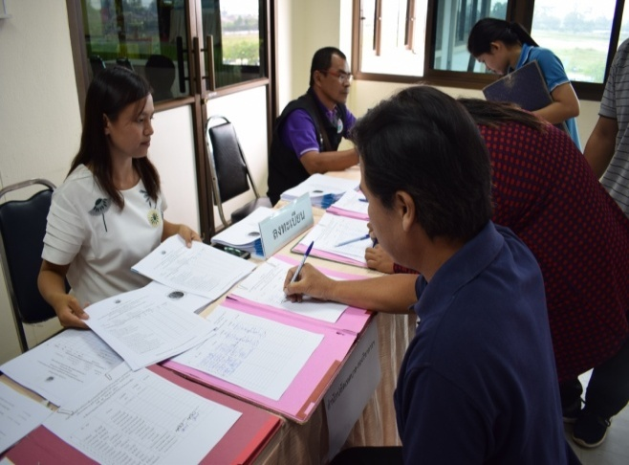
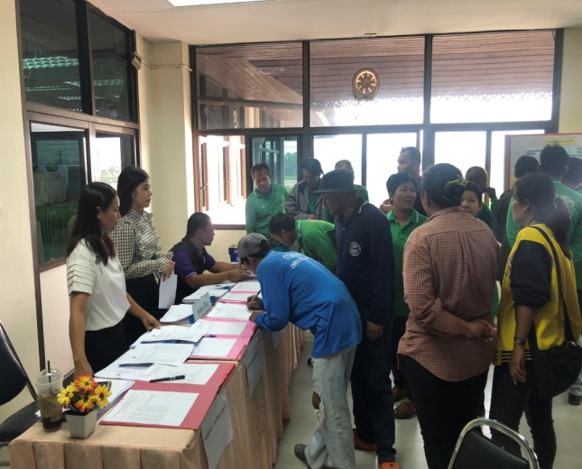

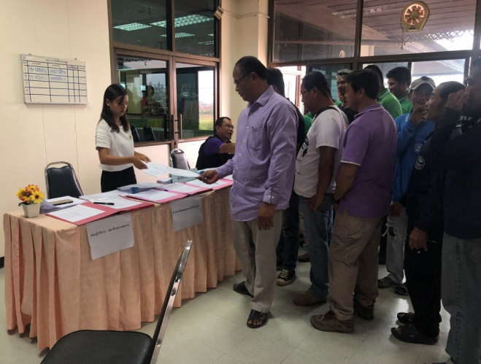
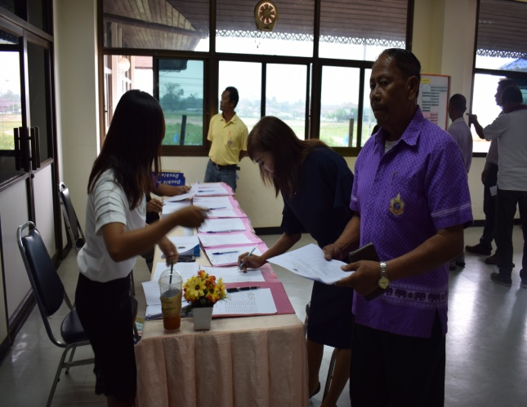

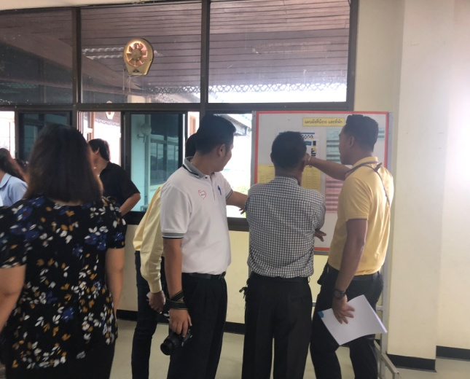
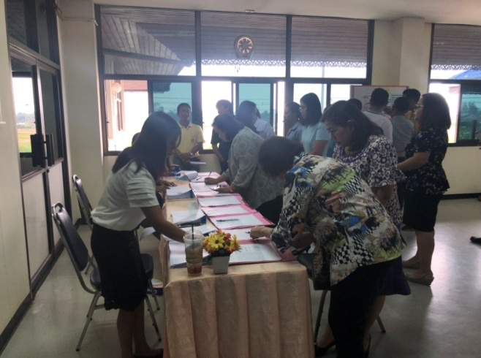

/- พิธีเปิดโครงการ…
-2-

พิธีเปิดโครงการฯ
- พิธีเปิดโครงการฝึกอบรมและทัศนศึกษาดูงานของคณะผู้บริหาร สมาชิกสภาเทศบาล พนักงานเทศบาล ลูกจ้างประจำ และพนักงานจ้างเทศบาลเมืองบัวใหญ่ ประจำปี ๒๕๖๑ ในวันที่
12 กันยายน 2561 ระหว่างเวลา 08.30 – 09.00 น. ณ ห้องประชุมเทศบาลเมืองบัวใหญ่ อำเภอ
บัวใหญ่ จังหวัดนครราชสีมา

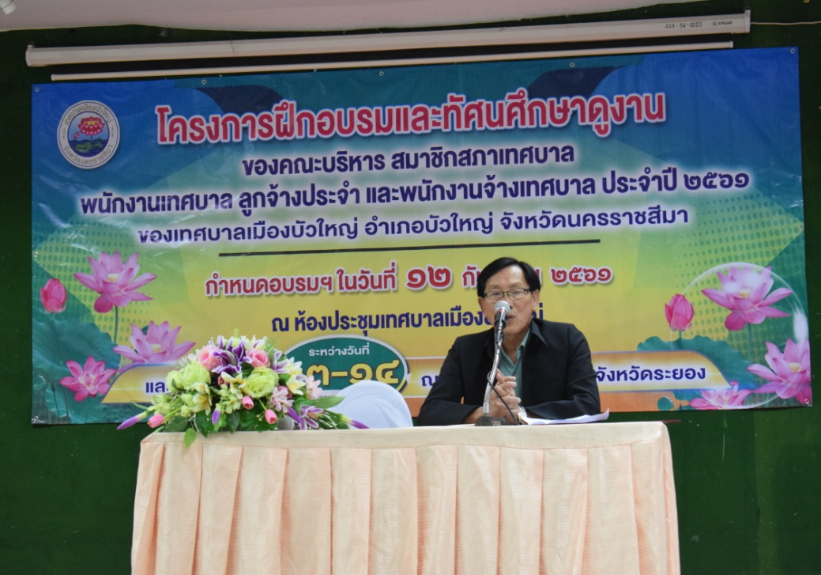
ประธานกล่าวเปิดโครงการฯ โดย
นายทรงเกียรติ ลิ้มวงศ์ยุติ
รองนายกเทศมนตรีเมืองบัวใหญ่

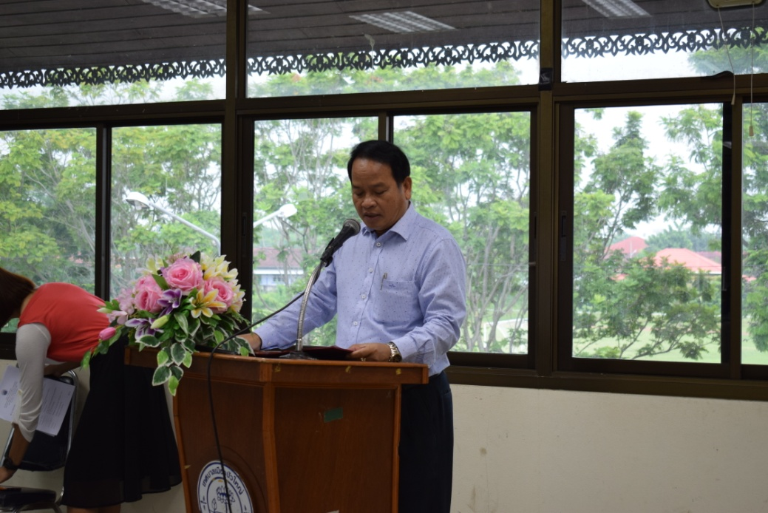
กล่าวรายงานโดย
นายวิทยา เหมือนหมาย รองปลัดเทศบาล รักษาราชการแทน
ปลัดเทศบาลเมืองบัวใหญ่
/- ผู้เข้าร่วมโครงการฯ…
-3-

- ผู้เข้าร่วมโครงการฯ รับฟังการบรรยายพิเศษ ในวันที่ 12 กันยายน 2561 ณ ห้องประชุมเทศบาลเมืองบัวใหญ่ อำเภอบัวใหญ่ จังหวัดนครราชสีมา โดยรับฟังการบรรยายตามหัวข้อดังต่อไปนี้
(1) หัวข้อ เรื่อง “หลักธรรมภิบาล” โดยวิทยากรจากสำนักงานส่งเสริมการปกครองท้องถิ่นจังหวัดนครราชสีมา นางวิภาวรรณ เสนาะศรีตระกูล นักส่งเสริมการปกครองท้องถิ่นชำนาญการ
มีรายละเอียด ดังนี้
“หลักธรรมาภิบาล”
หลักธรรมาภิบาลเป็นหลักของการสร้างระบบบริหารกิจการบ้านเมืองและสังคมที่ดีตามระเบียบสำนักนายกรัฐมนตรีว่าด้วยการสร้างระบบบริหารกิจการบ้านเมืองที่ดี พ.ศ. 2542 ประกอบด้วย หลักพื้นฐาน 6 ประการ ได้แก่
1. หลักนิติธรรม ได้แก่ การตรากฎหมาย กฎ ข้อบังคับต่าง ๆ ให้ทันสมัยและเป็นธรรมเป็นที่ยอมรับของสังคม และสังคมยินยอมพร้อมใจปฏิบัติตามกฎหมาย กฎข้อบังคับเหล่านั้นโดยถือว่าเป็นการปกครองภายใต้กฎหมายมิใช่ตามอำเภอใจ หรืออำนาจของตัวบุคคลในการนำหลักนี้มาปฏิบัติจะต้องคำนึงถึงเรื่องความเป็นธรรมและความยุติธรรมเพราะเมื่อระบบกฎหมายมีความซับซ้อนมากขึ้นคนในสังคมก็เริ่มมองว่ากฎหมายเป็นเรื่องที่เข้าใจยากมีวิธีปฏิบัติที่สับสนและเกิดความระแวงว่าข้าราชการจะแสวงหาประโยชน์ในการดำเนินการโดยจะบังคับใช้กฎหมาย ระเบียบ เหล่านี้อย่างไม่เป็นธรรมในเรื่องนี้ภาครัฐจะต้องมีการทบทวน ปรับปรุงแก้ไขกฎหมายให้เข้าใจง่ายและมีการเผยแพร่ทำความเข้าใจเนื้อหาสาระของกฎหมายกับประชาชนให้ดีให้ประชาชนเข้าใจว่าการตราและบังคับใช้กฎหมาย อยู่บนพื้นฐานของเหตุผลและความจำเป็นจริง ๆมิฉะนั้น ประชาชนจะต่อต้านไม่ปฏิบัติตามกฎหมายที่บังคับใช้ นอกจากเรื่องความเป็นธรรมแล้วจะต้องมีการปรับปรุงกระบวนการร่าง ออกกฎหมาย และบังคับใช้กฎหมาย ให้มีความรัดกุมรวดเร็วและเป็นธรรมด้วย
2. หลักคุณธรรม ได้แก่ การยึดมั่นในความถูกต้องดีงาม โดยรณรงค์ให้เจ้าหน้าที่ของรัฐยึดถือหลักนี้ในการปฏิบัติหน้าที่ให้เป็นตัวอย่างแก่สังคมและส่งเสริมสนับสนุนให้ประชาชนพัฒนาตนเองไปพร้อมกัน เพื่อให้คนไทยมีความซื่อสัตย์ จริงใจ ขยัน อดทน มีระเบียบวินัยประกอบอาชีพสุจริต จนเป็นนิสัยประจำชาติรัฐธรรมนูญฉบับปัจจุบันได้พยายามแก้ไขปัญหานี้ บางส่วนโดยวางมาตรการให้ผู้แทนประชาชนที่เข้าไปบริหารราชการต้องเข้าสู่หน้าที่ด้วยความชอบธรรมโดยการกำกับดูแลขององค์การอิสระตามรัฐธรรมนูญอีกทั้งเจ้าหน้าที่ของรัฐฝ่ายการเมืองและฝ่ายประจำจะต้องปฏิบัติตามมาตรฐานทางคุณธรรมและจริยธรรม ปฏิบัติงานให้มีประสิทธิภาพให้ความยุติธรรมแก่ประชาชนอย่างเท่าเทียมกัน
3. หลักความโปร่งใส ได้แก่ การสร้างความไว้วางใจซึ่งกันและกันของคนในชาติโดยปรับปรุงกลไกการทำงานขององค์กรทุกวงการให้มีความโปร่งใส ประชาชนเข้าถึงข้อมูลข่าวสารได้สะดวกและเข้าใจง่ายและมีกระบวนการให้ประชาชนตรวจสอบความถูกต้องชัดเจนได้นอกจากนั้นการตัดสินใจและการปฏิบัติงานของภาครัฐต้องมีความโปร่งใส เปิดเผยให้สาธารณชนตรวจสอบได้เรื่องนี้เป็นประเด็นสำคัญในการตัดสินใจได้ถูกต้องและประชาชนจะมีความเชื่อมั่นในการปฏิบัติหน้าที่ของภาครัฐมากขึ้นด้วยพระราชบัญญัติ ข้อมูลข่าวสารของราชการ พ.ศ. 2540 ช่วยให้ประชาชนมีโอกาสกว้างขวางในการรับข้อมูลข่าวสารเกี่ยวกับการดำเนินการต่าง ๆ ของรัฐ ข่าวสารข้อมูลดังกล่าวจะช่วยให้ประชาชนสามารถแสดงความคิดเห็นและใช้สิทธิทางการเมืองได้โดยถูกต้องกับความเป็นจริงอันเป็นการส่งเสริมให้มีความเป็นรัฐบาลโดยประชาชน
4. หลักความมีส่วนร่วม ได้แก่ การเปิดโอกาสให้ประชาชนมีส่วนร่วมรับรู้และเสนอความเห็นในการตัดสินปัญหาสำคัญของประเทศไม่ว่าด้วยการแจ้งความเห็นการไต่สวนสาธารณะการประชาพิจารณ์การแสดงประชามติ

/5. หลักความรับผิดชอบ…

-4-

5. หลักความรับผิดชอบ ได้แก่ การตระหนักในสิทธิหน้าที่ความสำนึกในความรับผิดชอบต่อสังคม การใส่ใจปัญหาสาธารณะของบ้านเมืองและกระตือรือร้นในการแก้ปัญหาตลอดจนการเคารพในความคิดเห็นที่แตกต่างและความกลัวที่จะยอมรับผลดีและเสียจากการกระทำของตนประชาชนทุกคนจะต้องทำความเข้าใจเรื่องสิทธิ เสรีภาพและหน้าที่ตามที่รัฐธรรมนูญกำหนดไว้ โดยเฉพาะอย่างยิ่งเจ้าหน้าที่ของรัฐจะต้องปฏิบัติหน้าที่ตามกฎหมายและใช้อำนาจโดยคำนึงถึงศักดิ์ศรีความเป็นมนุษย์ สิทธิและเสรีภาพตามบทบัญญัติของรัฐธรรมนูญและความรับผิดชอบตามบทบาทหน้าที่ของภาครัฐ
6. หลักความคุ้มค่า ได้แก่ การบริหารจัดการและใช้ทรัพยากรที่มีจำกัด เพื่อให้เกิดประโยชน์สูงสุดแก่ส่วนร่วม หลังจากเกิดวิกฤตทางเศรษฐกิจ รัฐบาลได้เข้มงวดในการใช้งบประมาณอย่างประหยัดและทบทวนให้มีการใช้ทรัพยากรอย่างหมุนเวียนและบำรุงรักษาทรัพยากรธรรมชาติโดยการสร้างปลูกทดแทนใหม่ในส่วนของการบริหารราชการได้มีแผนปฏิรูประบบบริหารภาครัฐ เพื่อให้หน่วยงานของภาครัฐมีบทบาทภารกิจที่ชัดเจน มีการปรับปรุงงบประมาณ ระบบการบริหารบุคคลในภาครัฐ ปรับเปลี่ยนกฎหมายให้ทันสมัยและปรับเปลี่ยนวัฒนธรรม ค่านิยมในการทำงานของภาครัฐ เพื่อให้สอดคล้องกับการบริหารมุ่งผลสัมฤทธิ์ทุกหน่วยงานในภาครัฐจะต้องรายงานผลการทำงานและแสดงประสิทธิภาพในการใช้ทรัพยากรต่อสาธารณะ
แนวทางการเสริมสร้างธรรมาภิบาลในท้องถิ่น
1. ส่งเสริมการรวมกลุ่ม และสร้างเครือข่ายภาคประชาชนให้เข็มแข็ง เพื่อสร้างบทบาทในการมีส่วนร่วม
- รณรงค์สร้างกระบวนการเรียนรู้ ปลูกฝังจิตสำนึกให้แก่เยาวชนและประชาชนทุกกลุ่มอย่างต่อเนื่อง
- พัฒนาภาวะผู้นำที่มีคุณธรรม จริยธรรม และธรรมาภิบาลในสังคมทุกระดับ
- พัฒนาการเมืองให้โปร่งใส่สุจริต
2. การเสริมสร้างความเข็มแข็งของภาคประชาชนให้สามารถเข้าร่วมในการบริหารท้องถิ่น
- ส่งเสริมการรวมกลุ่ม และสร้างเครือข่ายภาคประชาชนให้เข็มแข็ง เพื่อสร้างบทบาทในการมีส่วนร่วม
- เสริมสร้างความเข็มแข็งและประสิทธิภาพของกลไกการตรวจสอบภาคประชาชน
- สนับสนุนการสร้างวัฒนธรรมสันติวิธี และจัดให้มีกลไกที่ส่งเสริมการแก้ไขปัญหาความขัดแย้งอย่างสันติวิธี

3. สร้างองค์กรที่มีประสิทธิภาพ และมีธรรมาภิบาล เน้นการอำนวยความสะดวกแทนการกำกับควบคุม
- พัฒนาพนักงานให้มีสมรรถนะในการทำงานที่สูงขึ้น
- ยึดหลักธรรมาภิบาลในการปฏิบัติราชการ
- พัฒนาระบบบริหารจัดการของท้องถิ่นให้มีประสิทธิภาพ และโปร่งใสพร้อมรับการตรวจสอบ

/(2) หัวข้อ เรื่อง…
-5-

(2) หัวข้อ เรื่อง “วินัยพนักงานเทศบาล ลูกจ้างประจำ และพนักงานจ้างเทศบาล” โดยวิทยากรจากสำนักงานส่งเสริมการปกครองท้องถิ่นจังหวัดนครราชสีมา นางวิภาวรรณ เสนาะศรีตระกูล
นักส่งเสริมการปกครองท้องถิ่นชำนาญการ มีรายละเอียด ดังนี้
วินัยพนักงานส่วนท้องถิ่นมีความสำคัญเป็นอันมาก ต่อองค์กรปกครองส่วนท้องถิ่นในการบริหารงาน เพราะพนักงานส่วนท้องถิ่น เป็นเจ้าหน้าที่ส่วนหนึ่งของรัฐบาลในการบริหารราชการซึ่งเข้าถึงประชาชนโดยตรง หากพนักงานส่วนท้องถิ่นมีวินัยไม่ดีพอ จะทำให้ประชาชนขาดความเชื่อถือ ศรัทธา อันจะส่งผลกระทบต่อการบริหารประเทศของรัฐบาลอย่างแน่นอน
วินัยพนักงานส่วนท้องถิ่น เป็นปัจจัยสำคัญที่จะช่วยให้การปฏิบัติราชการมีประสิทธิภาพ
นอกจากมีความสำคัญต่อราชการเป็นส่วนรวมแล้ว ยังมีความสำคัญต่อตัวพนักงานส่วนท้องถิ่นและต่อผู้บังคับบัญชาของผู้นั้นอีกด้วย กล่าวโดยสรุป คือ เพื่อประโยชน์ของราชการ เพื่อความเจริญ ความสงบเรียบร้อยของทางราชการ และเพื่อให้ราชการดำเนินไปด้วยดีมีประสิทธิภาพ

วินัยและการรักษาวินัย
คำว่า “วินัย”มี ๒ ความหมาย คือ
๑. ระเบียบ กฎเกณฑ์ แบบแผนความ ประพฤติที่กำหนดให้ข้าราชการต้อง ยึดถือปฏิบัติ
๒. ลักษณะเชิงพฤติกรรมที่แสดงออกมา ว่าสามารถควบคุมตนเองให้อยู่ใน
ประเภทวินัย มี ๒ ประเภท คือ
๑. วินัยอย่างไม่ร้ายแรง
๒. วินัยอย่างร้ายแรง
สถานโทษ มี ๕ สถาน ได้แก่
- วินัยอย่างไม่ร้ายแรง
(๑) ภาคทัณฑ์
(๒) ตัดเงินเดือน
(๓) ลดขั้นเงินเดือน
- วินัยอย่างร้ายแรง
(๔) ปลดออก
(๕) ไล่ออก
ตามประกาศคณะกรรมการพนักงานเทศบาลจังหวัดนครราชสีมา ลงวันที่ 5 กรกฎาคม 2559 เรื่อง หลักเกณฑ์และเงื่อนไขเกี่ยวกับพนักงานจ้าง (ฉบับที่ 5) ข้อ 48 วรรคสอง พนักงานจ้างผู้ใดฝ่าฝืนข้อห้ามหรือไม่ปฏิบัติตามวรรคหนึ่ง พนักงานจ้างผู้นั้นเป็นผู้กระทำผิดวินัย จะต้องได้รับโทษ ซึ่ง มี 4 สถาน คือ
(1) ภาคทัณฑ์
(2) ตัดค่าตอบแทน
(3) ลดค่าตอบแทน
(4) ไล่ออก
พระราชบัญญัติระเบียบบริหารงานบุคคลส่วนท้องถิ่น พ.ศ. 2542 มาตรา 3 บัญญัติว่าพนักงานส่วนท้องถิ่น หมายถึง ข้าราชการองค์การบริหารส่วนจังหวัด พนักงานเทศบาล พนักงานส่วนตำบล ข้าราชการกรุงเทพมหานคร พนักงานเมืองพัทยา และข้าราชการหรือพนักงานขององค์กรปกครองส่วนท้องถิ่นอื่นที่มีกฏหมายจัดตั้ง
/ประกอบกับ...

-6-

ประกอบกับ ประกาศคณะกรรมการกลางพนักงานส่วนท้องถิ่น เรื่อง มาตรฐานทั่วไปเกี่ยวกับพนักงานจ้าง ข้อ 48 กำหนดให้พนักงานจ้างของท้องถิ่นต้องรักษาวินัยโดยเคร่งครัด ตามประกาศที่คณะกรรมการพนักงานส่วนท้องถิ่นกำหนดไว้
วินัยของพนักงานส่วนท้องถิ่น ปัจจุบันมีอยู่ 19 ข้อ กำหนดไว้ในประกาศคณะกรรมการกลาง เรื่องมาตรฐานทั่วไปเกี่ยวกับวินัย และการรักษาวินัย และการดำเนินการทางวินัย ฉบับลงวันที่ 22 สิงหาคม 2544 ให้พนักงานส่วนท้องถิ่นพึงยึดถือ เป็นแบบแผนในการควบคุมความประพฤติ ซึ่งพนักงานส่วนท้องถิ่นต้องรักษาวินัย ตามที่กำหนดเป็นข้อห้าม และข้อปฏิบัติโดยเคร่งครัดอยู่เสมอ ดังนี้
ข้อ 1 พนักงานเทศบาลต้องรักษาวินัยตามที่กำหนดเป็นข้อห้ามและข้อปฏิบัติไว้ในหมวดนี้โดย เคร่งครัดอยู่เสมอ
ข้อ 2 พนักงานเทศบาลต้องสนับสนุนการปกครองระบอบประชาธิปไตยอันมีพระมหากษัตริย์ ทรงเป็นประมุขตามรัฐธรรมนูญแห่งราชอาณาจักรไทยด้วยความบริสุทธิ์ใจ
ข้อ 3 พนักงานเทศบาลต้องปฏิบัติหน้าที่ ราชการด้วยความซื่อสัตย์สุจริตและเที่ยงธรรมห้ามมิให้อาศัยหรือยอมให้ผู้อื่นอาศัยอำนาจหน้าที่ราชการของตนไม่ว่าจะโดยทางตรงหรือทางอ้อม หาประโยชน์ให้แก่ตนเองหรือผู้อื่นการปฏิบัติหรือละเว้นการปฏิบัติหน้าที่ราชการโดยมิชอบ เพื่อให้ตนเองหรือผู้อื่นได้ประโยชน์ที่มิควรได้ เป็นการทุจริตต่อหน้าที่ราชการและเป็นความผิดวินัยอย่างร้ายแรง
ข้อ 4 พนักงานเทศบาลต้องตั้งใจปฏิบัติหน้าที่ราชการให้เกิดผลดีหรือความก้าวหน้าแก่ราชการ
ข้อ 5 พนักงานเทศบาลต้องปฏิบัติหน้าที่ราชการด้วยความอุตสาหะ เอาใจใส่ ระมัดระวังรักษาประโยชน์ของทางราชการ และต้องไม่ประมาทเลินเล่อในหน้าที่ราชการการประมาทเลินเล่อในหน้าที่ราชการอันเป็นเหตุให้เสียหายแก่ราชการอย่างร้ายแรง เป็นความผิด วินัยอย่างร้ายแรง

ข้อ 6 พนักงานเทศบาลต้องปฏิบัติหน้าที่ราชการให้เป็นไปตามกฎหมาย ระเบียบของทางราชการ มติคณะรัฐมนตรี และนโยบายของรัฐบาลโดยไม่ให้เสียหายแก่ราชการการปฏิบัติหน้าที่ราชการโดยจงใจไม่ปฏิบัติตามกฎหมาย ระเบียบของทางราชการ มติคณะรัฐมนตรี หรือนโยบายของรัฐบาล อันเป็นเหตุให้เสียหายแก่ราชการอย่างร้ายแรง เป็นความผิดวินัยอย่างร้ายแรง
ข้อ 7 พนักงานเทศบาลต้องถือว่าเป็นหน้าที่พิเศษที่จะสนใจและรับทราบเหตุการณ์เคลื่อนไหวอันอาจเป็นภยันตรายต่อประเทศชาติและต้องป้องกันภยันตรายซึ่งจะบังเกิดแก่ประเทศชาติจนเต็มความสามารถ
ข้อ 8 พนักงานเทศบาลต้องรักษาความลับของทางราชการการเปิดเผยความลับของทางราชการ อันเป็นเหตุให้เสียหายแก่ราชการอย่างร้ายแรง เป็นความผิดวินัยอย่างร้ายแรง
ข้อ 9 พนักงานเทศบาลต้องปฏิบัติตามคำสั่งของผู้บังคับบัญชา ซึ่งสั่งในหน้าที่ราชการโดย
ชอบด้วยกฎหมายและระเบียบของทางราชการ โดยไม่ขัดขืนหรือหลีกเลี่ยง แต่ถ้าเห็นว่าการปฏิบัติตามคำสั่งนั้นจะทำให้เสียหายแก่ราชการ หรือจะเป็นการไม่รักษาประโยชน์ของทางราชการจะเสนอความเห็นเป็นหนังสือทันทีเพื่อให้ผู้บังคับบัญชาทบทวนคำสั่งนั้นก็ได้ และเมื่อได้เสนอความเห็นแล้ว ถ้าผู้บังคับบัญชายืนยันให้ ปฏิบัติตามคำสั่งเดิม ผู้อยู่ใต้บังคับบัญชาต้องปฏิบัติตามการขัดคำสั่งหรือหลีกเลี่ยงไม่ปฏิบัติตามคำสั่งของผู้บังคับบัญชาซึ่งสั่งในหน้าที่ราชการโดยชอบด้วยกฎหมายและระเบียบของทางราชการ อันเป็นเหตุให้เสียหายแก่ราชการอย่างร้ายแรงเป็นความผิดวินัยอย่างร้ายแรง

/ ข้อ 10 พนักงาน…
-7-

ข้อ 10 พนักงานเทศบาลต้องปฏิบัติราชการโดยมิให้เป็นการกระทำการข้าผู้บังคับบัญชาเหนือตนเว้นแต่ผู้บังคับบัญชาเหนือขึ้นไปเป็นผู้สั่งให้กระทำหรือได้รับอนุญาตเป็นพิเศษชั่วครั้งคราว
ข้อ 11 พนักงานเทศบาลต้องไม่รายงานเท็จต่อผู้บังคับบัญชา การรายงานโดยปกปิดข้อความซึ่งควรต้องแจ้ง ถือว่าเป็นการรายงานเท็จด้วยการรายงานเท็จต่อผู้บังคับบัญชา อันเป็นเหตุให้เสียหายแก่ราชการอย่างร้ายแรง เป็นความผิดวินัย อย่างร้ายแรง
ข้อ 12 พนักงานเทศบาลต้องถือและปฏิบัติตามระเบียบและแบบธรรมเนียมของทางราชการ
ข้อ 13 พนักงานเทศบาลต้องอุทิศเวลาของตนให้แก่ราชการจะละทิ้งหรือทอดทิ้งหน้าที่ราชการ
มิได้การละทิ้งหรือทอดทิ้งหน้าที่ราชการโดยไม่มีเหตุผลอันสมควร เป็นเหตุให้เสียหายแก่ราชการอย่างร้ายแรง หรือละทิ้งหน้าที่ราชการติดต่อในคราวเดียวกันเป็นเวลาเกินกว่าสิบห้าวันโดยไม่มีเหตุผลอันสมควร หรือโดยมีพฤติการณ์อันแสดงถึงความจงใจไม่ปฏิบัติตามระเบียบของทางราชการ เป็นความผิดวินัยอย่างร้ายแรง
ข้อ 14 พนักงานเทศบาลต้องสุภาพเรียบร้อย รักษาความสามัคคี และไม่กระทำการอย่างใดที่เป็นการกลั่นแกล้งกัน และต้องช่วยเหลือกันในการปฏิบัติราชการระหว่างพนักงานเทศบาลด้วยกันและผู้ร่วมปฏิบัติ ราชการ
ข้อ 15 พนักงานเทศบาลต้องต้อนรับ ให้ ความสะดวก ให้ความเป็นธรรม และให้การสงเคราะห์แก่ประชาชนผู้ติดต่อราชการเกี่ยวกับหน้าที่ของตนโดยไม่ชักช้า และด้วยความสุภาพเรียบร้อย ห้ามมิให้ดูหมิ่น เหยียดหยาม กดขี่ หรือข่มเหง ประชาชนผู้ติดต่อราชการการดูหมิ่น เหยียดหยาม กดขี่ หรือข่มเหงประชาชนผู้ติดต่อราชการอย่างร้ายแรง เป็นความผิดวินัยอย่างร้ายแรง
ข้อ 16 พนักงานเทศบาลต้องไม่กระทำการหรือยอมให้ผู้อื่นกระทำการหาผลประโยชน์อันอาจทำให้เสียความเที่ยงธรรมหรือเสื่อมเสียเกียรติศักดิ์ของตำแหน่งหน้าที่ราชการของตน
ข้อ 17 พนักงานเทศบาลต้องไม่เป็นกรรมการผู้จัดการ หรือผู้จัดการ หรือดำรงตำแหน่งอื่นใด
ที่มีลักษณะงานคล้ายคลึงกันนั้นในห้างหุ้นส่วนหรือบริษัท
ข้อ 18 พนักงานเทศบาลต้องวางตนเป็นกลางทางการเมืองในการปฏิบัติหน้าที่ราชการและในการปฏิบัติการอื่นที่เกี่ยวข้องกับประชาชน กับจะต้องปฏิบัติตามระเบียบของทางราชการว่าด้วยมารยาททางการเมืองของข้าราชการโดยอนุโลม
ข้อ 19 พนักงานเทศบาลต้องรักษาชื่อเสียงของตน และรักษาเกียรติศักดิ์ของตำแหน่งหน้าที่ราชการของตนมิให้เสื่อมเสีย โดยไม่กระทำการใด ๆ อันได้ชื่อว่าเป็นผู้ประพฤติชั่วการกระทำความผิดอาญาจนได้รับโทษจำคุก หรือโทษที่หนักกว่าจำคุกโดยคำพิพากษาถึงที่สุดให้จำคุก หรือให้รับโทษที่หนักกว่าจำคุก เว้นแต่เป็นโทษสำหรับความผิดที่ได้กระทำโดยประมาทหรือความผิดลหุโทษ หรือกระทำการอื่นใดอันได้ชื่อว่าเป็นผู้ประพฤติชั่วอย่างร้ายแรงเป็นความผิดวินัยอย่างร้ายแรง
ข้อ 20 ให้ผู้บังคับบัญชามีหน้าที่เสริมสร้างและพัฒนาให้ผู้อยู่ใต้บังคับบัญชามีวินัยป้องกันมิให้ผู้อยู่ ใต้บังคับบัญชากระทำผิดวินัย และดำเนินการทางวินัยแก่ผู้อยู่ใต้บังคับบัญชาซึ่งมีกรณีอันมีมูลที่ควรกล่าวหาว่ากระทำผิดวินัยการเสริมสร้างและพัฒนาให้ผู้อยู่ใต้บังคับบัญชามีวินัย ให้กระทำโดยการปฏิบัติตนเป็นแบบอย่างที่ดี การฝึกอบรม การสร้างขวัญและกำลังใจ การจูงใจ หรือการอื่นใดในอันที่จะเสริมสร้างและพัฒนาทัศนคติจิตสำนึก และพฤติกรรมของผู้อยู่ใต้บังคับบัญชาให้เป็นไปในทางที่มีวินัย

/(3) หัวข้อ เรื่อง…

-8-

(3) หัวข้อ เรื่อง “คุณธรรมจริยธรรมผู้บริหาร พนักงานเทศบาล ลูกจ้างประจำ และพนักงานจ้างเทศบาล” โดยวิทยากรจากสำนักงานส่งเสริมการปกครองท้องถิ่นจังหวัดนครราชสีมา
นางวิภาวรรณ เสนาะศรีตระกูล นักส่งเสริมการปกครองท้องถิ่นชำนาญการ มีรายละเอียด ดังนี้
คุณธรรม
คุณธรรม หมาย สภาพคุณงานความดี หรือสิ่งที่ถูกต้อง ดีงาม เป็นสิ่งกำกับจิตใจ มีผลถึงพฤติกรรมและสำคัญอย่างยิ่ง ต่อการดำเนินชีวิต และการทำงาน
จริยธรรม
จริยธรรม หมายถึง ธรรมที่เป็นข้อประพฤติปฏิบัติ ศีลธรรม กฎศีลธรรม หรือ ระบบการกระทำความดีละเว้นความชั่ว
ระบบ หมายถึงทั้งสาเหตุที่บุคคลจะกระทำหรือไม่กระทำ และผลของการกระทำหรือไม่กระทำนั้น ตลอดจนกระบวนการเกิดและการเปลี่ยนแปลงพฤติกรรมเหล่านี้ด้วย
การสร้างมาตรฐานทางจริยธรรม
- การละเว้นการใช้ประโยชน์จากตำแหน่ง
- หน้าที่ (Conflict of Interest)
- มโนสุจริต (Integrity)
- ความพร้อมรับผิด (Accountability)
- ความเปิดเผยและโปร่งใส (Openness/Transparency)
มาตรฐานทางคุณธรรมจริยธรรม พนักงานส่วนท้องถิ่น ลูกจ้างประจำและพนักงานจ้าง
อนุสนธิสัญญาทางคณะกรรมการมาตรฐานการบริหารงานบุคคลส่วนท้องถิ่น (ก.ถ.) ได้กำหนดมาตรฐานทางคุณธรรมจริยธรรมของข้าราชการส่วนท้องถิ่น พนักงานเทศบาล พนักงานส่วนตำบล และพนักงานจ้างขององค์กรปกครองส่วนท้องถิ่น ซึ่งได้ประมวลขึ้นจากข้อเสนอแนะของผู้บริหารท้องถิ่น สมาชิกสภาท้องถิ่น ข้าราชการหรือพนักงานส่วนท้องถิ่น โดยมีวัตถุประสงค์เพื่อใช้เป็นหลักการและแนวทางปฏิบัติให้ข้าราชการหรือพนักงานส่วนท้องถิ่น โดยทั่วไปใช้ยึดถือปฏิบัติเป็นเครื่องกำกับความประพฤติ ดังนี้
- พึงดำรงตนให้ตั้งมั่นอยู่ในศีลธรรม ปฏิบัติหน้าที่ด้วยความซื่อสัตย์ สุจริต เสียสละ และมีความรับผิดชอบ
- พึงปฏิบัติหน้าที่อย่างเปิดเผย โปร่งใส พร้อมให้ตรวจสอบ
- พึงให้บริการด้วยความเสมอภาค สะดวก รวดเร็ว มีอัธยาศัยไมตรี โดยยึดประโยชน์ของประชาชนเป็นหลัก
- พึงปฏิบัติหน้าที่โดยยึดผลสัมฤทธิ์ของงานอย่างคุ้มค่า
- พึงพัฒนาทักษะ ความรู้ ความสามารถ และตนเองให้ทันสมัยอยู่เสมอ
- พึงมีจรรยาบรรณต่อตนเอง
- พึงมีจรรยาบรรณต่อหน่วยงาน
- พึงมีจรรยาบรรณต่อผู้บังคับบัญชา ผู้อยู่ใต้บังคับบัญชาและผู้ร่วมงาน
- พึงมีจรรยาบรรณต่อประชาชนและสังคม

/(4) หัวข้อ เรื่อง…

- 9 -

(4) หัวข้อ เรื่อง “การป้องกันและปราบปรามการทุจริตและประพฤติมิชอบ” โดยวิทยากรจากสำนักงานส่งเสริมการปกครองท้องถิ่นจังหวัดนครราชสีมา นางวิภาวรรณ เสนาะศรีตระกูล นักส่งเสริมการปกครองท้องถิ่นชำนาญการ มีรายละเอียด ดังนี้

มาตรการป้องกันและปราบปรามการทุจริตประพฤติมิชอบ
1. ให้ทุกส่วนราชการและหน่วยงานของรัฐ กำหนดมาตรการหรือแนวทางการป้องกันและแก้ไขปัญหาการทุจริตประพฤติมิชอบ ในส่วนราชการและหน่วยงานของรัฐ
1.1 มุ่งเน้นการสร้างหลักธรรมาภิบาลในการบริหารงาน
1.2 ส่งเสริมการมีส่วนร่วมจากทุกภาคส่วนในการตรวจสอบ เฝ้าระวัง เพื่อสกัดกั้น
มิให้เกิดการทุจริต
2. กรณีมีการกล่าวหาหรือพบเหตุอันควรสงสัยว่าข้าราชการและเจ้าหน้าที่ของรัฐทุจริตประพฤติมิชอบให้หัวหน้าส่วนราชการและหัวหน้าหน่วยงานของรัฐดำเนินการตามอำนาจหน้าที่ (มาตรการทางวินัย / ทางปกครอง / ทางกฎหมาย)
3. กรณีการจัดซื้อจัดจ้าง ให้หัวหน้าส่วนราชการหรือและหัวหน้าหน่วยงานของรัฐ ควบคุม กำกับดูแล ดำเนินการให้เป็นไปตามบทบัญญัติแห่ง พรบ.ประกอบรัฐธรรมนูญว่าด้วยการป้องกันและปราบปรามการทุจริตอย่างเคร่งครัด
4. กรณีหัวหน้าส่วนราชการหรือผู้บังคับบัญชาปล่อยปละละเลย ไม่ดำเนินการ ตามข้อ 2 ข้อ 3 ให้ถือว่าเป็นความผิดวินัย/อาญา แล้วแต่กรณี

มาตรการเสริมด้านการป้องกันการทุจริต
1. การกำหนดตำแหน่งห้ามมิให้เจ้าหน้าที่ของรัฐ ดำเนินกิจการที่เป็นการขัดกันระหว่างประโยชน์ส่วนบุคคลและประโยชน์ส่วนรวมตามมาตรา 100
ได้แก่ นายกรัฐมนตรี รัฐมนตรี ผู้บริหารท้องถิ่นและรองผู้บริหารท้องถิ่นขององค์กรปกครองส่วนท้องถิ่น
ห้ามมิให้เจ้าหน้าที่ของรัฐดังกล่าว ดำเนินกิจการดังต่อไปนี้
(1) เป็นคู่สัญญาหรือมีส่วนได้เสียในสัญญาที่ทำกับหน่วยงานของรัฐที่เจ้าหน้าที่ของรัฐผู้นั้นปฏิบัติหน้าที่ในฐานะที่เป็นเจ้าหน้าที่ของรัฐ ซึ่งมีอำนาจกำกับ ดูแล ควบคุม ตรวจสอบ หรือดำเนินคดี
(2) เป็นหุ้นส่วนหรือผู้ถือหุ้นในห้างหุ้นส่วนหรือบริษัทที่เข้าเป็นคู่สัญญากับหน่วยงานของรัฐที่เจ้าหน้าที่ของรัฐผู้นั้นปฏิบัติหน้าที่ในฐานะที่เป็นเจ้าหน้าที่ของรัฐ ซึ่งมีอำนาจกำกับ ดูแล ควบคุม ตรวจสอบหรือดำเนินคดี
(3) รับสัมปทานหรือคงถือไว้ซึ่งสัมปทานจากรัฐ หน่วยราชการ หน่วยงานของรัฐ รัฐวิสาหกิจ หรือราชการส่วนท้องถิ่น หรือเข้าเป็นคู่สัญญากับรัฐ หน่วยราชการ หน่วยงานของรัฐ รัฐวิสาหกิจ หรือราชการส่วนท้องถิ่น อันมีลักษณะเป็นการผูกขาดตัดตอน ทั้งนี้ ไม่ว่าโดยทางตรงหรือทางอ้อมหรือเป็นหุ้นส่วนหรือผู้ถือหุ้นในห้างหุ้นส่วนหรือบริษัทที่รับสัมปทานหรือเข้าเป็นคู่สัญญาในลักษณะดังกล่าว
(4) เข้าไปมีส่วนได้เสียในฐานะเป็นกรรมการ ที่ปรึกษา ตัวแทน พนักงานหรือลูกจ้างในธุรกิจของเอกชนซึ่งอยู่ภายใต้การกำกับ ดูแล ควบคุมหรือตรวจสอบของหน่วยงานของรัฐที่เจ้าหน้าที่ของรัฐผู้นั้นสังกัดอยู่หรือปฏิบัติหน้าที่ในฐานะเป็นเจ้าหน้าที่ของรัฐ ซึ่งโดยสภาพของผลประโยชน์ของธุรกิจของเอกชนนั้นอาจขัดหรือแย้งต่อประโยชน์ส่วนรวมหรือประโยชน์ทางราชการ หรือกระทบต่อความมีอิสระในการปฏิบัติหน้าที่ของเจ้าหน้าที่ของรัฐผู้นั้น
/2. การกำหนด…
-10-

2. การกำหนดหลักเกณฑ์การรับทรัพย์สินหรือหรือประโยชน์อื่นใดของเจ้าหน้าที่ของรัฐ
ตามมาตรา 103
หลัก ห้ามเจ้าหน้าที่ของรัฐ รับทรัพย์สินหรือประโยชน์อื่นใดจากบุคคล นอกเหนือจากทรัพย์สินหรือประโยชน์อันควรได้ตามกฎหมาย หรือกฎ ข้อบังคับที่ออกโดยอาศัยอำนาจตามกฎหมาย
ข้อยกเว้น การรับทรัพย์สินหรือประโยชน์อื่นใดโดยธรรมจรรยา ตามที่ประกาศคณะกรรมการ ป.ป.ช. กำหนด
การรับทรัพย์สินหรือประโยชน์อื่นใดโดยธรรมจรรยา
1. รับทรัพย์สินหรือประโยชน์อื่นใด จากญาติ ซึ่งให้โดยเสน่หา ตามจำนวนที่เหมาะสมตามฐานานุรูป
2. รับทรัพย์สินหรือประโยชน์อื่นใด จากบุคคลอื่น ซึ่งมิใช่ญาติมีราคาหรือมูลค่าในการรับจากแต่ละบุคคล แต่ละโอกาสไม่เกิน 3,000 บาท
3. รับทรัพย์สินหรือประโยชน์อื่นใด ที่การให้นั้นเป็นการให้ในลักษณะให้กับบุคคลทั่วไป
3. การสร้างความโปร่งใสในการจัดซื้อจัดจ้างของหน่วยงานภาครัฐ
- การเปิดเผยราคากลาง ตามมาตรา 103/7 วรรคหนึ่ง
ให้หน่วยงานของรัฐดำเนินการจัดทำข้อมูลรายละเอียดค่าใช้จ่ายเกี่ยวกับการจัดซื้อจัดจ้างโดยเฉพาะราคากลางและการคำนวณราคากลางไว้ในระบบข้อมูลทางอิเล็กทรอนิกส์เพื่อให้ประชาชนสามารถเข้าตรวจดูได้ (การจัดซื้อจัดจ้างที่มีมูลค่า ตั้งแต่ 100,000 บาท ขึ้นไป)
- การให้คู่สัญญา (เอกชน) กับหน่วยงานของรัฐทำบัญชีรับจ่ายของโครงการที่เป็นคู่สัญญา ตามมาตรา 103/7 วรรคสอง
ให้บุคคลหรือนิติบุคคลที่เป็นคู่สัญญากับหน่วยงานของรัฐนั้น มีหน้าที่แสดงบัญชีรายการรับจ่ายของโครงการที่เป็นคู่สัญญากับหน่วยงานของรัฐต่อกรมสรรพากร นอกเหนือจากบัญชีงบดุลปกติที่ยื่นประจำปีเพื่อให้มีการตรวจสอบเกี่ยวกับการใช้จ่ายเงินและการคำนวณภาษีเงินได้ในโครงการที่เป็นคู่สัญญากับหน่วยงานของรัฐดังกล่าว ทั้งนี้ ตามหลักเกณฑ์ที่คณะกรรมการ ป.ป.ช. กำหนด (สัญญาที่มีมูลค่า ตั้งแต่ 2,000,000 บาท ขึ้นไป)
4. การประเมินคุณธรรมและความโปร่งในในการดำเนินงานของหน่วยงานของภาครัฐ
1. ความโปร่งใส (Transparency)
2. ความพร้อมรับผิด (Accountability)
3. คุณธรรมการให้บริการของหน่วยงาน (Integrity in Service Delivery)
4. วัฒนธรรมคุณธรรมในองค์กร (Integrity Culture)
5. คุณธรรมการทำงานในหน่วยงาน (Work Integrity)

/(5) หัวข้อ เรื่อง...

-11-

(5) หัวข้อ เรื่อง “การทำงานเป็นทีมและมนุษยสัมพันธ์ในการทำงานและจิตสำนึกในการให้บริการ” โดยวิทยากรจากสำนักงานส่งเสริมการปกครองท้องถิ่นจังหวัดนครราชสีมา นางวิภาวรรณ เสนาะศรีตระกูล
นักส่งเสริมการปกครองท้องถิ่นชำนาญการ มีรายละเอียด ดังนี้

การสร้างมนุษย์สัมพันธ์
1. บุคคลจะสามารถมีมนุษยสัมพันธ์ที่ดีต่อกันได้นั้นจะต้องรู้จักตนเอง ผู้อื่น สังคมสภาพแวดล้อม จึงจะสามารถปรับตัวให้ดำรงชีวิตอยู่ในครอบครัว สังคม และประเทศชาติได้อย่างมีความสุข
2. แนวคิดและหลักมนุษยสัมพันธ์ในการทำงานเป็นสิ่งสำคัญสำหรับบุคคลที่จะต้องยึดถือเพื่อเป็นแนวทางในการสร้างมนุษยสัมพันธ์ที่ดี และมีความเหมาะสมกับบุคคลอื่นๆ ต่อไป
3. การทำงานร่วมกันในองค์กรให้สำเร็จบรรลุวัตถุประสงค์ด้วยดีนั้น ทุกคนต้องมีมนุษยสัมพันธ์ที่ดีต่อกันจึงจะช่วยให้การทำงานสำเร็จได้
4. การทำงานให้เกิดประสิทธิภาพ และบรรลุเป้าหมายเพื่อผลผลิตสูงสุดนั้น บุคลากรในหน่วยงานต้องมีความสามัคคีเป็นอันหนึ่งอันเดียวกันในการร่วมมือกันทำงาน การสร้างมนุษยสัมพันธ์ในหน่วยงาน เป็นสิ่งที่สำคัญและจำเป็น และจะช่วยให้บรรยากาศการทำงานเต็มไปด้วยความสุข

แนวทางการสร้างจิตสาธารณะ
จิตสาธารณะ หมายถึง ความรู้สึกตระหนักของบุคคลถึงปัญหาที่เกิดขึ้นในสังคม ทำให้เกิดความรู้สึกที่ปรารถนาจะร่วมและมีส่วนช่วยเหลือสังคม โดยรับรู้ถึงสิทธิควบคู่ไปกับหน้าที่และความรับผิดชอบ สำนึกถึงพลังของตนว่าสามารถร่วมแก้ไขปัญหาได้ และลงมือกระทำเพื่อให้เกิดการแก้ปัญหาด้วยวิธีการต่างๆ โดยการเรียนรู้และแก้ไขปัญหาร่วมกันกับคนในสังคมเพราะการอยู่ร่วมกันในสังคมทุกวันนี้ จำเป็นอย่างยิ่งที่จะต้องอาศัยความมีน้ำใจไมตรีการเอื้อเฟื้อเผื่อแผ่ การช่วยเหลือเกื้อกูลกันโดยไม่หวังผลตอบแทน
การดำรงชีวิตในสังคมที่มีการช่วยเหลือกันถึงแม้ว่าเรื่องราวหรือเหตุการณ์นั้นไม่ได้มีความเกี่ยวข้องกับเรา หรือเราไม่ได้เดือดร้อนด้วย แต่ก็เต็มใจที่จะแบ่งปันให้การช่วยเหลือเอื้ออาทรกัน นั่นคือ การแสดงความมีจิตสาธารณะนั่นเอง
การสร้างจิตสาธารณะ เป็นความรับผิดชอบในตนเอง แม้ว่าจะได้รับการอบรมสั่งสอนถ้าใจตนเองไม่ยอมรับ จิตสาธารณะก็ไม่เกิด ฉะนั้นคำว่า "ตนเป็นที่พึ่งแห่งตน" จึงมีความสำคัญส่วนหนึ่งในการสร้างจิตสาธารณะถ้าตนเองไม่เห็นความสำคัญแล้วคงไม่มีใครบังคับได้ นอกจากใจของตนเองแล้ว แนวทางที่สำคัญในการจิตสาธารณะยังมีอีกหลายประการถ้าปฏิบัติได้ก็จะเป็นประโยชน์ต่อตนเองและสังคม ดังนี้
1. สร้างวินัยในตนเอง ตระหนักถึงการมีส่วนร่วมในระบบประชาธิปไตย รู้ถึงขอบเขตของสิทธิ เสรีภาพหน้าที่ ความรับผิดชอบ ต่อตนเองและสังคม
2. ให้ความสำคัญต่อสิ่งแวดล้อม ตระหนักเสมอว่าตนเอง คือส่วนหนึ่งของสังคมต้องมีความรับผิดชอบในการรักษาสิ่งแวดล้อม ซึ่งเป็นเรื่องของส่วนรวม ทั้งต่อประเทศชาติ และโลกใบนี้
3. ตระหนักถึงปัญหาและผลกระทบที่เกิดขึ้นกับสังคม ให้ถือว่าเป็นปัญหาของตนเอง เช่นกันอย่างหลีกเลี่ยง ไม่ได้ ต้องช่วยกันแก้ไข เช่น ช่วยกันดำเนินการให้โรงงานอุตสาหกรรมสร้างบ่อพักน้ำทิ้งก่อน
ปล่อยลงสู่แหล่งน้ำสาธารณะ
4. ยึดหลักธรรมในการดำเนินชีวิต เพราะหลักธรรมหรือคำสั่งสอนในทุกศาสนาที่นับถือ
สอนให้คนทำความดีทั้งสิ้น ถ้าปฏิบัติได้จะทำให้ตนเองมีความสุข นอกจานี้ยังก่อให้เกิดประโยชน์ต่อสังคมด้วยทำให้เราสามารถอยู่ในสังคมได้อย่างมีความสุข

/วิทยากรจาก…
-12-

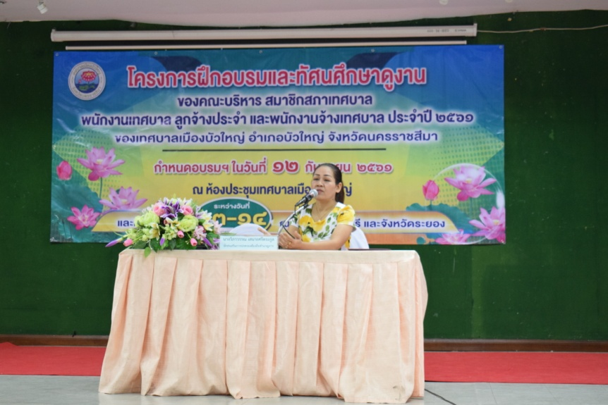

วิทยากรจากสำนักงานส่งเสริมการปกครองท้องถิ่นจังหวัดนครราชสีมา
นางวิภาวรรณ เสนาะศรีตระกูล
นักส่งเสริมการปกครองท้องถิ่นชำนาญการ

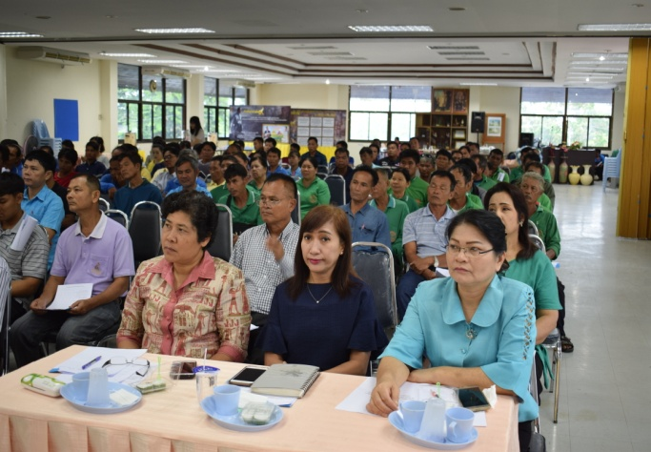
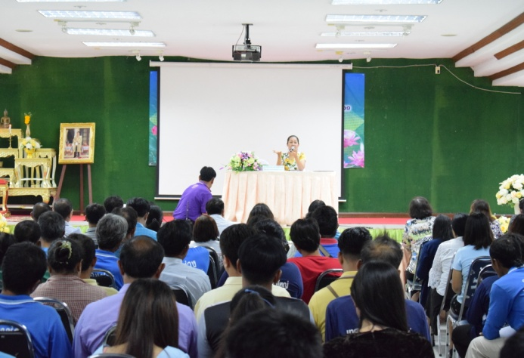
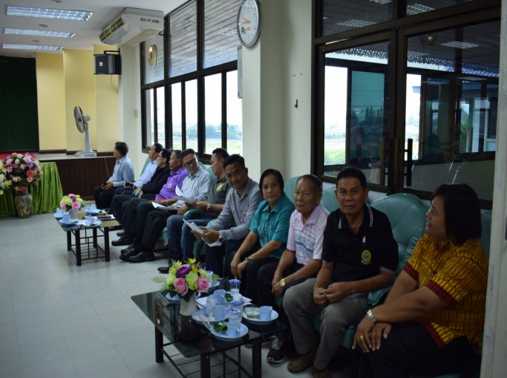
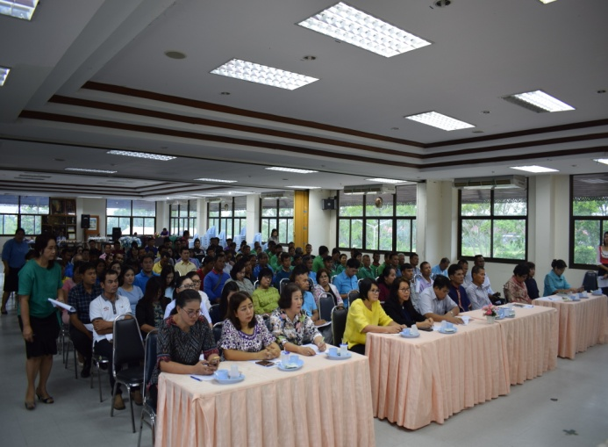
คณะผู้บริหาร พนักงานเทศบาล ลูกจ้างประจำ และพนักงานจ้างเทศบาล
เข้ารับฟังการบรรยาย

/วันที่ 13 กันยายน…
- 13 -

วันที่ 13 กันยายน 2561 ผู้เข้าร่วมโครงการฝึกอบรมและทัศนศึกษาดูงานของคณะผู้บริหาร สมาชิกสภาเทศบาล พนักงานเทศบาล ลูกจ้างประจำ และพนักงานจ้างเทศบาล ประจำปี ๒๕๖๑
ได้เดินทางไปศึกษาดูงาน ที่ เทศบาลเมืองจันทบุรี อำเภอเมืองจันทบุรี จังหวัดจันทบุรี เวลา 09.00 – 10.30 น. ดังต่อไปนี้

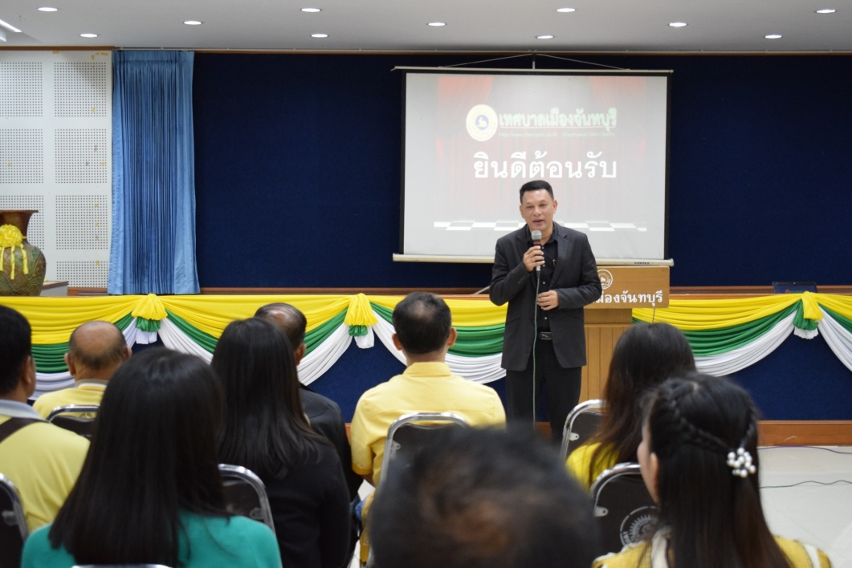
กล่าวตอนรับโดย
นายวรวิทย์ พูลสวัสดิ์ รองนายกเทศมนตรีเมืองจันทบุรี

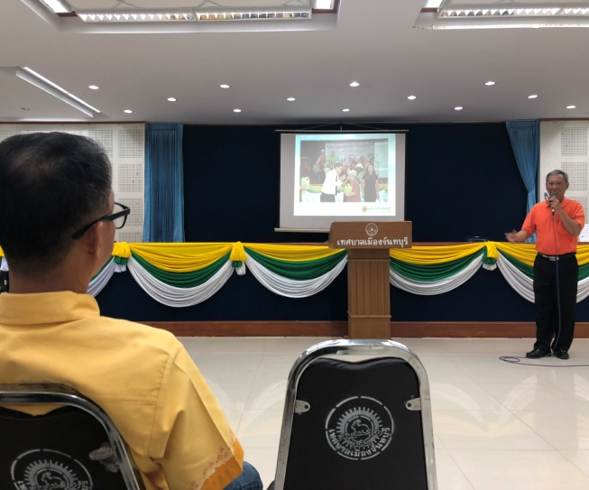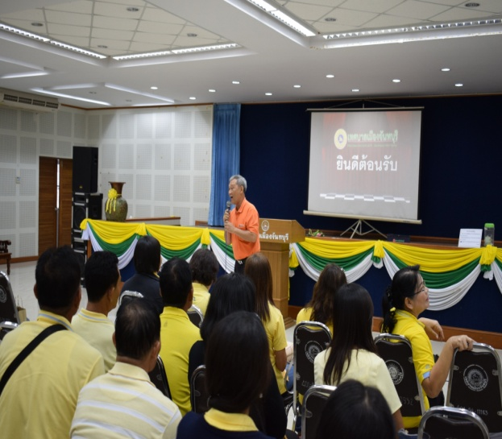
- ผู้เข้าร่วมโครงการฯ รับฟังการบรรยาย เรื่อง “การบริหารจัดการชุมชนที่ดีตามหลักธรรมา
ภิบาล”โดยวิทยากรจากเทศบาลเมืองจันทุบรี นายภานุรัตน์ เมืองมุงคุณ ผู้อำนวยการกองสวัสดิการและสังคม รายละเอียดดังนี้
ประวัติเทศบาลเมืองจันทบุรี
ได้จัดตั้งขึ้นตามพระราชกฤษฎีกาการจัดตั้งเทศบาลเมืองจันทบุรี เมื่อวันที่ 7 ธันวาคม 2478
มีเนื้อที่ 2.5 ตารางกิโลเมตร มีบ้าน จำนวน 5,272 หลัง มีหลวงประพนธ์ นฤวุฒิเป็นนายกเทศมนตรีคนแรกและขุนบูรพาภิผล ม.ล.เสริมสิงห์ปราโมทย์ นายเซีย เฮงสมเกียรติ เป็นเทศมนตรีเพื่อประโยชน์ในการบริหาร
/กิจการเทศบาล…
-14-
กิจการเทศบาล และทำนุบำรุงท้องถิ่นคณะผู้บริหารเทศบาล ได้เล็งเห็นความสำคัญในรูปการบริหารราชการ
ส่วนท้องถิ่น ในระบบเทศบาลให้มีความเป็นประชาธิปไตยมากที่สุด ในระบบเทศบาลให้มีความเป็นประชาธิปไตยมากที่สุด จึงได้ดำเนินการขอขยายเทศบาลออกไปอีก 7.75 ตารางกิโลเมตร ปัจจุบันเทศบาลเมืองจันทบุรีจึงมีเนื้อที่ทั้งสิ้น 10.25 ตารางกิโลเมตรรัฐบาลได้ตราพระราชกฤษฎีกา เปลี่ยนแปลงเขตเทศบาลเมืองจันทบุรี จังหวัดจันทบุรี ตั้งแต่วันที่ 6 กันยายน 2527 ตามราชกิจจานุเบกษา ฉบับพิเศษ หน้า 1 เล่ม 101 ตอนที่ 120 ปัจจุบันมีนางสุกานดา สุทธิพัฒนกุล เป็นนายกเทศมนตรี มีนายกิจพชรพล เสมอเหมือน
นายวิเชษฐ์ เปลี่ยนโมฬี นายวรวิทย์ พูลสวัสดิ์ เป็นรองนายกเทศมนตรี มีนางตุลา อุนพงศ์ถาวร เป็นเลขานุการนายกเทศมนตรีเมืองจันทบุรี นายยุคล พิสมยรมณ์ เป็นเลขานุการนายกเทศมนตรีเมืองจันทบุรี
มี ร .ท.ปรีชา แจ่มจิรารักษ์ เป็นที่ปรึกษานายกเทศมนตรีเมืองจันทบุรี
- พื้นที่เทศบาล 10.25 ตารางกิโลเมตร
- จำนวนประชากรในเขตเทศบาล 23,835 คน
– ชาย 11,480 คน
– หญิง 12,355 คน
- จำนวนชุมชนในเขตเทศบาล จำนวน 13 ชุมชน
ชุมชนย่อยที่ 1 | วัดใหม่ | เมือง | จันทบุรี
ชุมชนย่อยที่ 2 | วัดใหม่ | เมือง | จันทบุรี
ชุมชนย่อยที่ 3 | วัดใหม่ | เมือง | จันทบุรี
ชุมชนย่อยที่ 4 | วัดใหม่ | เมือง | จันทบุรี
ชุมชนย่อยที่ 5 | ตลาด | เมือง | จันทบุรี
ชุมชนย่อยที่ 6 | วัดใหม่ | เมือง | จันทบุรี
ชุมชนย่อยที่ 7 | ตลาด | เมือง | จันทบุรี
ชุมชนย่อยที่ 8 | ตลาด | เมือง | จันทบุรี
ชุมชนย่อยที่ 9 | วัดใหม่ | เมือง | จันทบุรี
ชุมชนย่อยที่ 10 | วัดใหม่ | เมือง | จันทบุรี
ชุมชนย่อยที่ 11 | ตลาด | เมือง | จันทบุรี
ชุมชนย่อยที่ 12 | วัดใหม่ | เมือง | จันทบุรี
ชุมชนย่อยที่ 13 | วัดใหม่ | เมือง | จันทบุรี

หลักการบริหารจัดการชุมชนที่ดีตามหลักธรรมมาภิบาลของเทศบาลเมืองจันทบุรี
เป้าหมายของการพัฒนาชุมชนคือการพึ่งตนเอง หรือลดการพึ่งพาจากภายนอกชุมชนให้มากที่สุด ช่วยลดการพึ่งพาจากภายนอกโดยการน้อมนำเอาทฤษฎีเศรษฐกิจพอเพียงมาปรับใช้ในการพัฒนา และสร้างเงื่อนไขพื้นฐานของการพัฒนาชุมชนต้องเกิดจากสำนึกที่สมาชิกของชุมชนมีความรักและผูกพันกับถิ่นที่อยู่ของตนเองเสียก่อนเป็นเบื้องต้น หากชุมชนใดสมาชิกย้ายถิ่น หรือไปทางานต่างถิ่นชุมชนนั้นยากที่จะพัฒนา การพัฒนาชุมชนให้เข้มแข็งแสดงว่าสามารถพึ่งตนเองได้ การที่ชุมชนพัฒนาจนสามารถพึ่งพาตนเองได้ ในการบริหารจัดการชุมชนได้นำเอาหลักการบริหารจัดการบ้านเมืองที่ดีหรือหลักธรรมาภิบาลมาเป็นเงื่อนไขในการพัฒนาด้วยเช่นกัน

/หลักธรรมาภิบาล…
- 15 -

หลักธรรมาภิบาล หมายถึงกระบวนการตัดสินใจและกระบวนการที่นาการตัดสินใจไปสู่การปฏิบัติ หลักธรรมาภิบาลสามารถนาไปปรับใช้กับทุกองค์กรไม่ว่าจะเป็นหน่วยงานของรัฐหรือเอกชน หรือองค์กรระหว่างประเทศ สหประชาชาติได้วางหลักธรรมาภิบาลออกเป็น 8 ประการ ได้แก่ หลักฉันทามติ หลักการมีส่วนร่วม หลักความรับผิดชอบต่อการกระทา หลักความโปร่งใส หลักการตอบสนอง หลักความเสมอภาคเท่าเทียมกัน หลักประสิทธิภาพและประสิทธิผล หลักการปฏิบัติตามกฎหมาย หลักธรรมาภิบาล
(Good Governance) มีหลักการที่สำคัญดังนี้
1. การเคารพสิทธิและความเท่าเทียมของสมาชิกชุมชนซึ่งเป็นหลักการของการปกครองระบอบประชาธิปไตย
2. ยึดผลประโยชน์ของชุมชน
3. บทบาทและความรับผิดชอบของคณะกรรมการและผู้นำ
4. ประสิทธิภาพและประสิทธิผล
5. ศักดิ์ศรีและจริยธรรม การตัดสินใจใดๆ ในกิจกรรมของชุมชนจะต้องเป็นไปเพื่อส่วนรวมของชุมชน จะไม่มีการเสี่ยงและสามารถหลีกเลี่ยงความเสี่ยง หรือไม่ละเมิดต่อกฎหมายและศีลธรรมอันดีของประชาชน
6. เปิดเผยและโปร่งใส ทุกกิจกรรมจะต้องอธิบายได้ มีเหตุผล มีความซื่อสัตย์ต่อชุมชน
7. การมีส่วนร่วมของสมาชิกชุมชน ชุมชนเป็นองค์กรที่ไม่ใหญ่มากนัก การมีประชาธิปไตยโดยตรงในการร่วมมือร่วมใจในการแสดงความเห็น ร่วมกันทากิจกรรม หรือจะเป็นประชาธิปไตยโดยอ้อมก็ได้ทั้งนี้ขึ้นอยู่กับความเหมาะสมของแต่ละชุมชน เช่นการเลือกผู้นาและคณะกรรมการในกิจกรรมงานต่างๆ
ของชุมชน
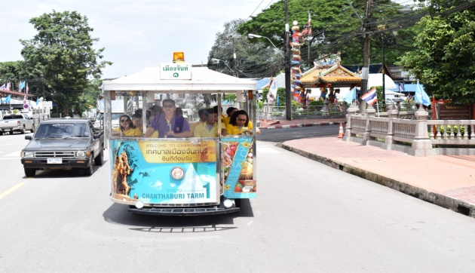
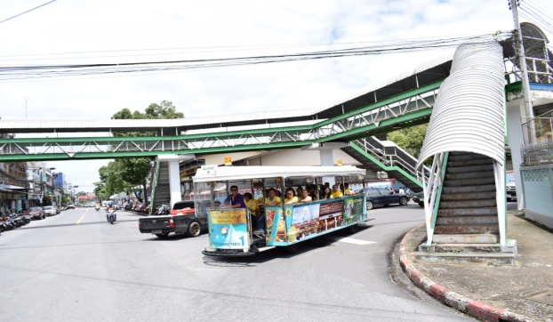
8. หลักการฉันทามติ ในการประชุมปรึกษาหารือในการจัดการกิจกรรมชุมชนต้องพยายามทำให้สมาชิกชุมชนเห็นพ้องต้องกัน การใช้วิธีการลงมติ ตัดสินโดยใช้เสียงข้างมากพึงหลีกเลี่ยง เมื่อมีการ
ใช้หลักการเหตุผลในการพัฒนาชุมชน สมาชิกชุมชนจะให้ความร่วมมือร่วมใจให้การสนับสนุน
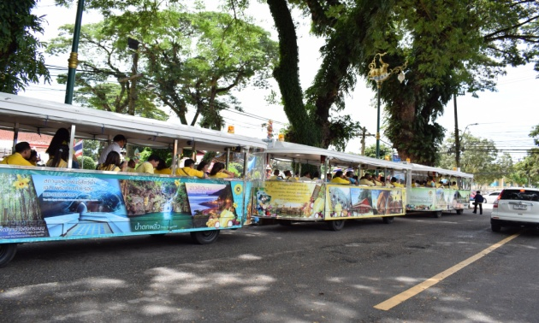
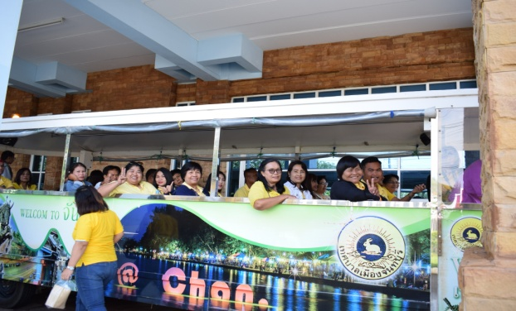
- คณะผู้เข้าร่วมศึกษาดูงาน นั่งรถรางเทศบาลเมืองจันทบุรี ชมชุมชนเมืองจันทบุรี
/- เวลา 10.00…
- 16 -

- เวลา 10.00 – 11.00 น. ผู้เข้าร่วมโครงการฝึกอบรมและทัศนศึกษาดูงานของคณะผู้บริหาร สมาชิกสภาเทศบาล พนักงานเทศบาล ลูกจ้างประจำ และพนักงานจ้างเทศบาล ประจำปี ๒๕๖๑
ได้เดินทางไปศึกษาดูงานวิสาหกิจชุมชน ณ ศูนย์ส่งเสริมอัญมณีและเครื่องประดับจันทบุรี ต.วัดใหม่ อ.เมือง
จ.จันทบุรี

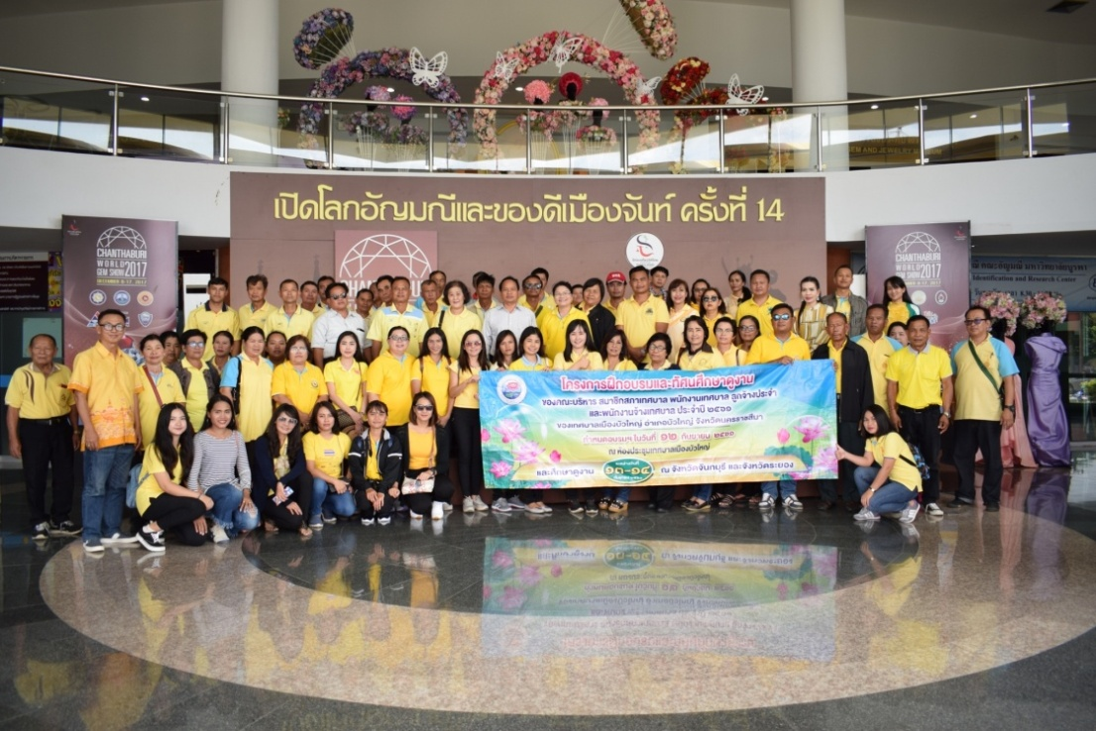
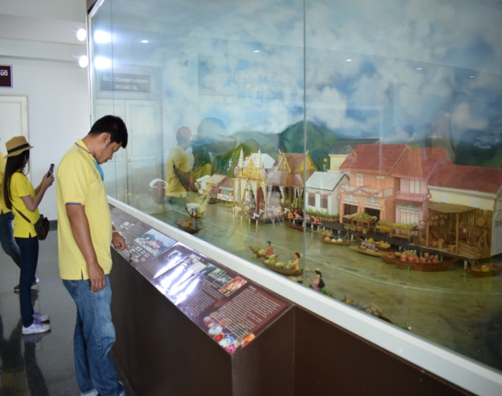

ศึกษาดูงานศูนย์ส่งเสริมอัญมณีและเครื่องประดับจันทบุรี
ต.วัดใหม่ อ.เมือง จ.จันทบุรี

/ - เวลา 14.00 ...
- 17 -

- เวลา 14.00 – 15.00 น. ผู้เข้าร่วมโครงการฯ ร่วมทำกิจกรรมกลุ่มสัมพันธ์เสริมสร้างความสามัคคี ณ ห้องประชุม โรงแรมรัตนปุระ บีช รีสอร์ท จังหวัดจันทบุรี
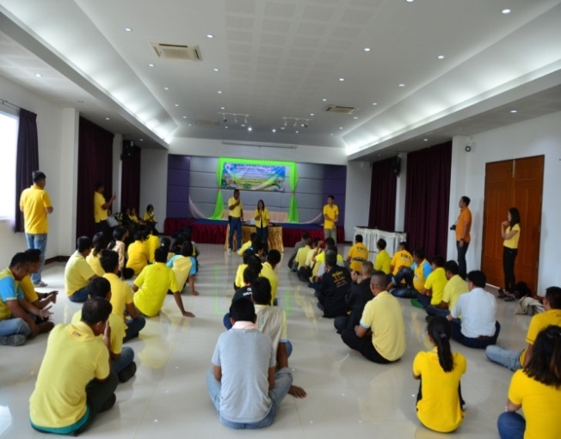
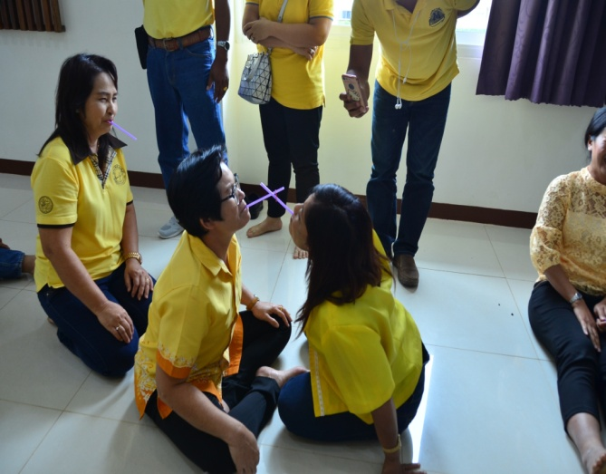
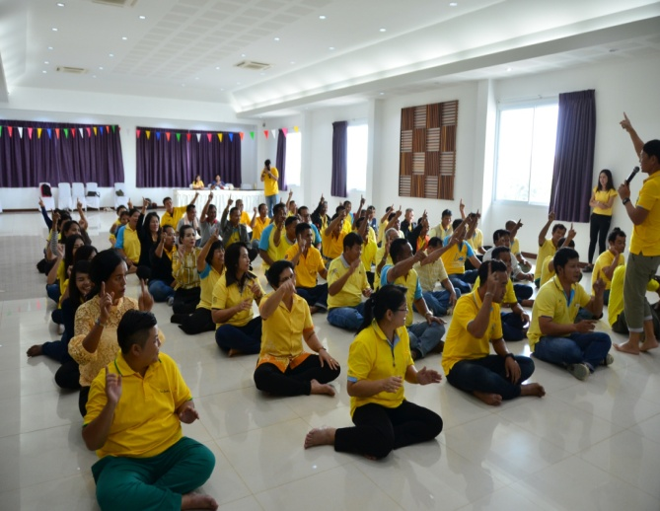
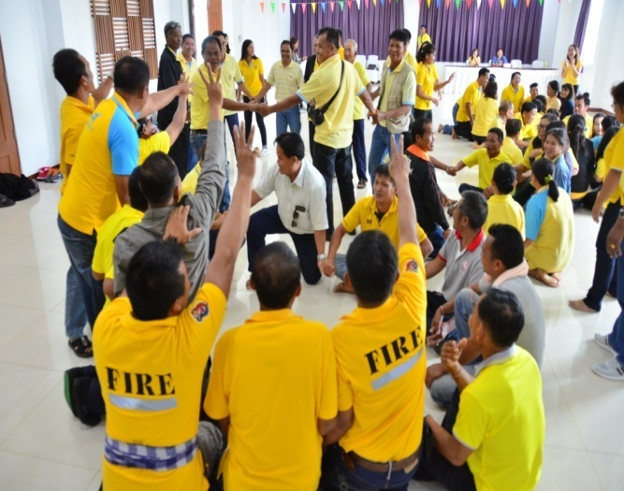
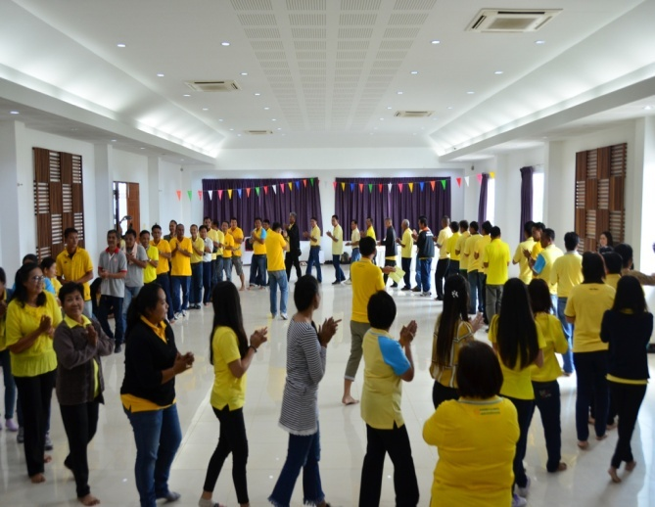
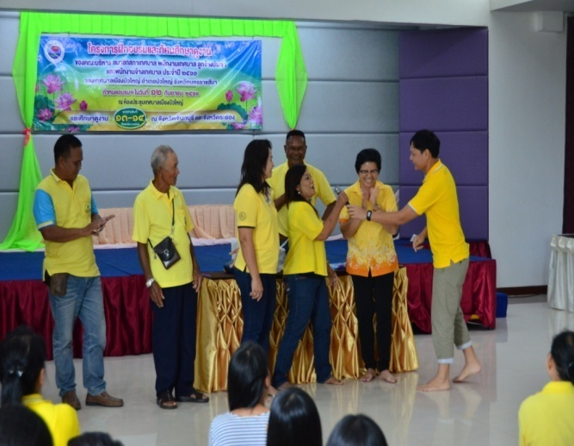
กิจรรมกลุ่มสัมพันธ์เสริมสร้างความสามัคคี

/วันที่ 14 กันยายน…

-18 -

วันที่ 14 กันยายน 2561 ผู้เข้าร่วมโครงการฝึกอบรมและทัศนศึกษาดูงานของคณะผู้บริหาร สมาชิกสภาเทศบาล พนักงานเทศบาล ลูกจ้างประจำ และพนักงานจ้างเทศบาล ประจำปี ๒๕๖๑ ได้เดินทางไปศึกษาดูงาน ที่ ศูนย์ศึกษาการพัฒนาอ่าวคุ้งกระเบน อันเนื่องมาจากพระราชดำริ ต.คลองขุด อ.ท่าใหม่ จ.จันทบุรีเวลา 09.00 – 10.30 น. ดังต่อไปนี้

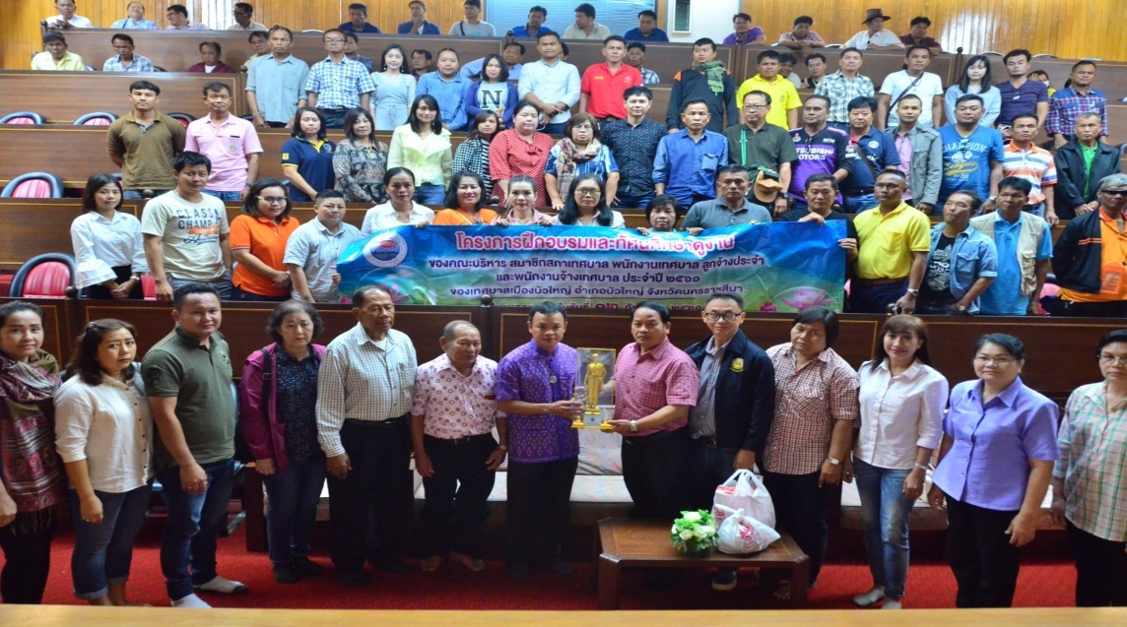

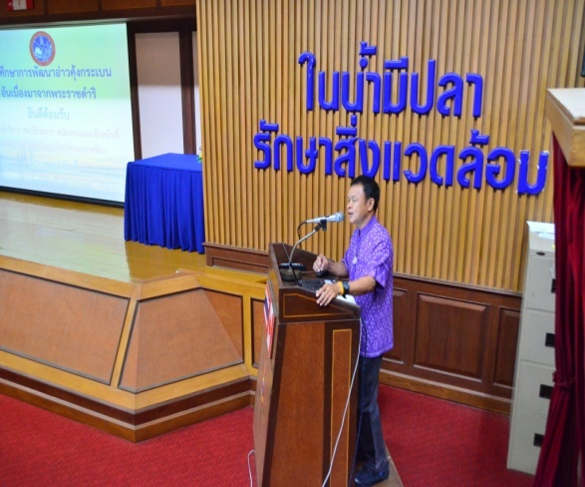
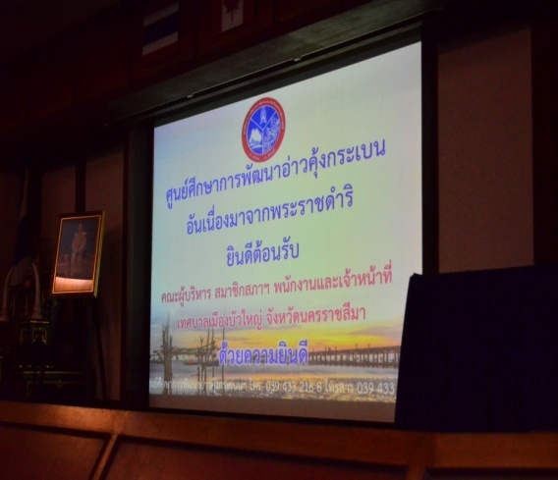

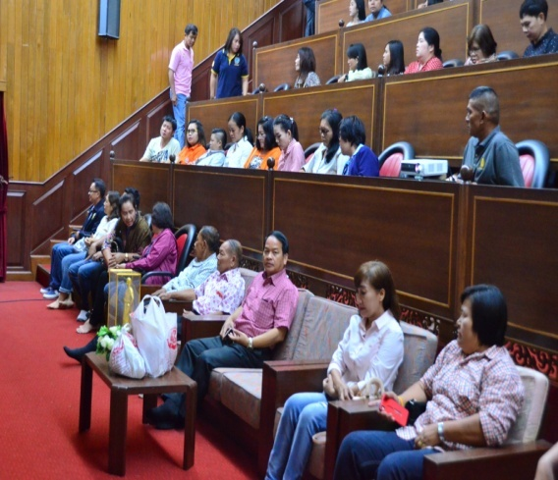
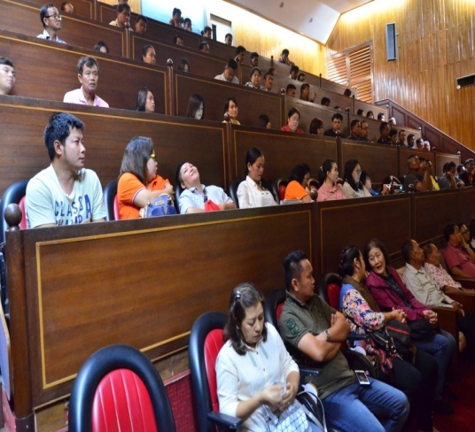

รับฟังการบรรยายด้านการอนุรักษ์สภาพแวดล้อมและการรักษาสมดุล
ของระบบนิเวศในอ่าวคุ้งกระเบน

/ ดูงานด้านระบบ…

- 19 -

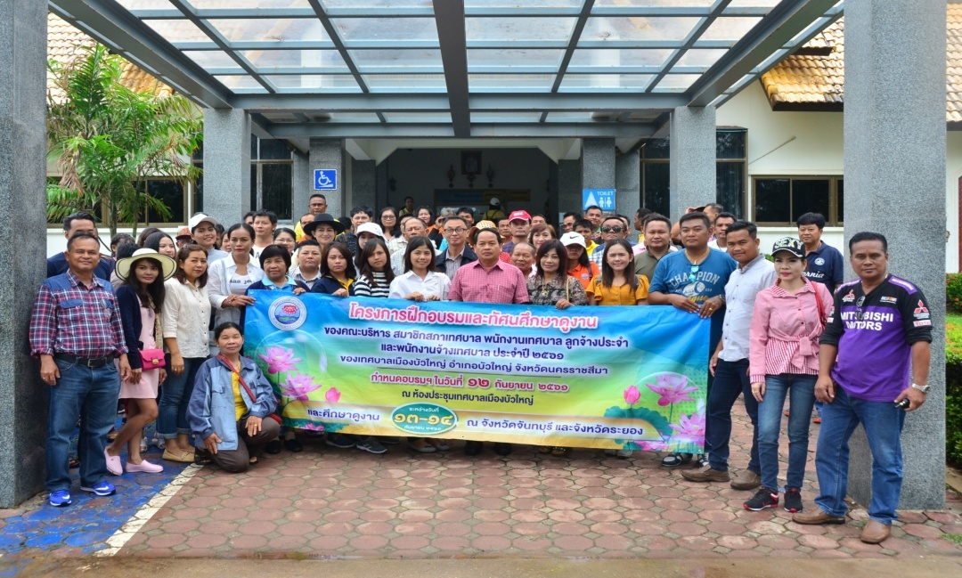
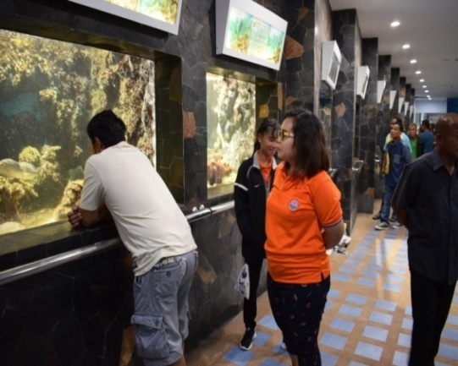
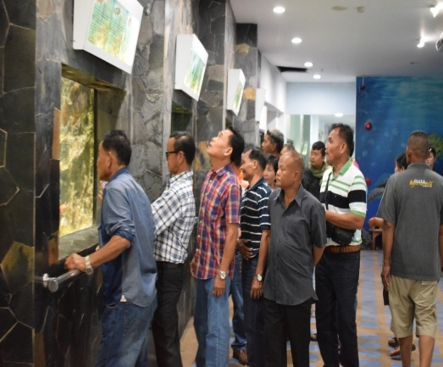

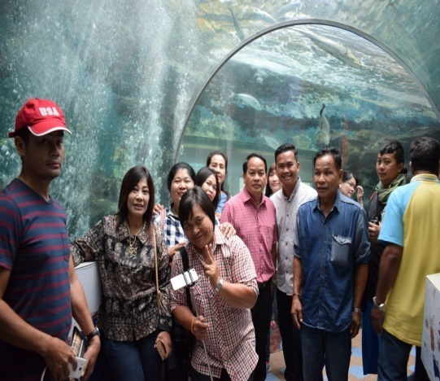
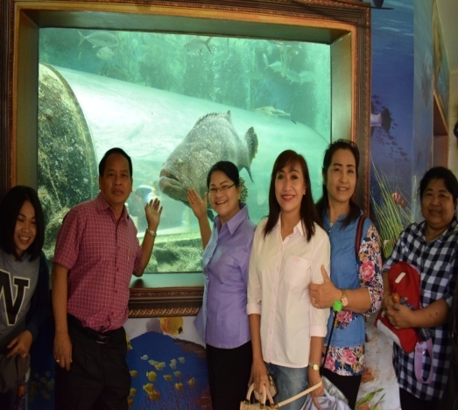

ดูงานด้านระบบนิเวศน์และพันธุ์สัตว์น้ำ ณ สถานแสดงพันธุ์สัตว์น้ำเฉลิมพระเกียรติ

*******************************

